MEDIEHUSET OPGAVE

Indledning

Opgaven gik ud på at lave en hjemmeside til Uddannelserne i Mediehuset på Aalborg Techcollege. Hjemmesiden skulle have en Forside som havde noget info om hver Uddannelse, og en link hver enkel Uddannelse projekt side. På projekt siderne skal det være muligt for eleverne på uddannelserne at ligge deres skole projekter op. Alle projekterne skal kunne opbevares til besøgende som gerne ville se hvad som bliver lavet på Uddannelserne.

Design Manual i XD dokumentet.

Vores tanker bag design forslaget er at det skal være enkelt at finde info om uddannelserne, og let adgang til at se alle de forskellige projekter

KANBAN:

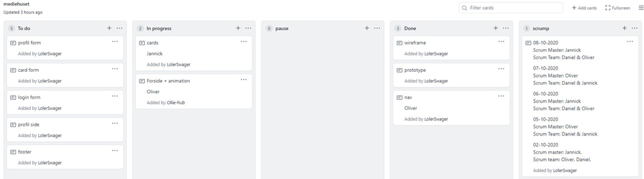

Konklusion:

Gruppe projektet har gået fint, vi har fået lavet et godt design, Kunne have trængt en uge til får at gøre hele hjemmesiden færdig men vi er godt i gang.